Zorgtraject Chronische Nierinsufficiëntie
Doktersvoorschrift zelfzorgmateriaal

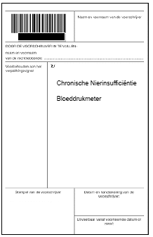
Zorgtraject Chronische Nierinsufficiëntie

Bloeddrukmeter

